國立高雄師範大學工業科技教育學系

碩士論文

中文論文題目

|  |  |  |
| --- | --- | --- |
| 指導教授 | ： | X X X |
| 研 究 生 | ： | O O O |

中 華 民 國 一 X X 年 X 月

誌 謝

XXXXXXXXXXXXXXXXXXXXXXXXXXXXXXXXXXXXXXXXXXXXXXXXXXXXXXXXXXXXXXXXXXXXXXXXXXXXXXXXXXXXXXXXXXXXXXXXXXXXXXXXXXXXXXXXXXXX．

XXXXXXXXXXXXXXXXXXXXXXXXXXXXXXXXXXXXXXXXXXXXXXXXXXXXXXXXXXXXXXXXX

OOO 謹誌

20XX年XX月

中文論文題目

指導教授：O O O

研 究 生：X X X

中文摘要

XXXXXXXXXXXXXXXXXXXXXXXXXXXXXXXXXXXXXXXXXXXXXXXXXXXXXXXXXXXXXXXXXXXXXXXXXXXXXXXXXXXXXXXXXXXXXXXXXXXX．

XXXXXXXXXXXXXXXXXXXXXXXXXXXXXXXXXXXXXXXXXXXXXXXXXXXXXXXXXXXXX．

關鍵字：XXXX、XXXX、XXXX、XXXX、XXXX、

English Title

Adviser: X X X

Author: O O O

ABSTRACT

XXXXXXXXXXXXXXXXXXXXXXXXXXXXXXXXXXXXXXXXXXXXXXXXXXXXXXXXXXXX.

Keywords：XXXX, XXXX, XXXX, XXXX, XXXX,

# 目 錄

目 錄 iv

表 次 v

圖 次 vi

第一章 緒 論 1

第一節 研究背景與動機 1

第二節 研究目的 6

第二章 文獻探討 7

第一節 圖片及表格設定 7

第二節 OOOOOOOO 10

第三章 研究方法與步驟 11

第一節 OOOO 11

第二節 OOOO 12

第四章 OOOOO 13

第一節 OOOOOOOO 13

第五章 OOOOO 15

第一節 結論 15

第二節 建議 16

參考文獻 17

附錄 19

附錄一 OOOOO 19

# 表 次

表2‑1 請輸入表標題 7

表4-1 表格標題 13

# 圖 次

圖1-1 版面設定圖 2

圖1-2 段落設定圖 3

圖1-3 分行與分頁設定圖 4

圖2-1 請輸入表標題 9

圖2-2 STEM課程的設計架構圖 10

圖4-1 OOOOOO圖 14

# 緒 論

本章共分X節：……………………………………………。

## 研究背景與動機

### 基本說明

此檔案為高師大工業科技教育學系碩士論文格式範本。如果不熟悉Word的操作（包含：分頁符號、分節符號、自動目錄、功能變數等），請務必先自主學習，了解其運作原理。

檔案中的標題請依照你的論文內容修改（如：標題、內文），說明文字及替代文字（如：第二章內文）請刪除。如果撰寫過程中格式有跑掉，建議善用複製格式（小毛刷）功能，複製格式正確的段落進行修正。

整份檔案編輯完以後，請回到目錄按右鍵，選「更新功能變數」當中的「更新整個目錄」，即可自動更新目錄內容。如果只想更新頁碼，請選「只更新頁碼」。

表次及圖次按「更新整個目錄」時，字體會變小，此時可用複製格式（小毛刷）功能，複製目錄的格式即可復原。

本系論文格式採取美國心理學會之APA格式，目前為第七版。中文格式是以「吳和堂（2020）。**教育論文寫作與實用技巧**。高等教育。」一書為主要依據，若各指導教授有其他慣用格式，請依照指導教授之規範撰寫。每一版本之APA格式都會略有變更，研究生需留意其中的差別。

### 版面及段落設定

版面設定如圖1-1所示，上下左右邊界設2.5公分，裝訂邊0.7公分，頁數設為「左右對稱」，此word檔已設定完成。檔案中為使每章皆由新的一頁開始，設有「分頁符號」和「分節符號」，如果發現有版面跑掉但改不回來時，有可能是受此影響。如果不知道怎麼新增或刪除「分頁符號」和「分節符號」，請上網自主學習。請勿使用一連串的enter排版，當頁數多時，非常容易造成版面混亂。

圖1-1   
**版面設定圖**

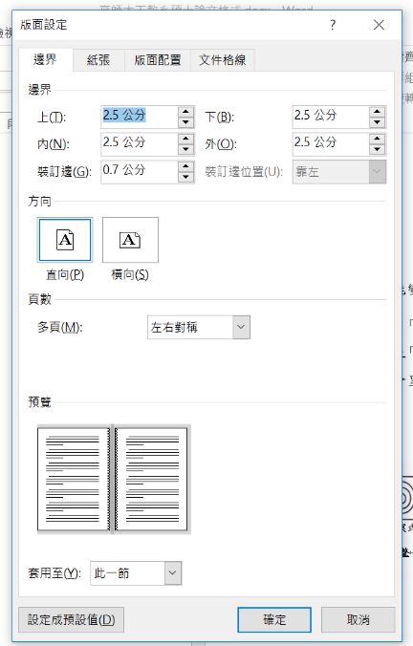

段落設定如圖1-2所示，第一行縮排2字元，與前後段距離0.5行，行距1.5行高。請取消「鏡像縮排」、「文件格現被設定時，自動調整右側縮排」、「相同樣式的各段落之間不要加上間距」及「文件格式被設定時，貼齊格線」四項功能的勾選。

圖1-2   
**段落設定圖**

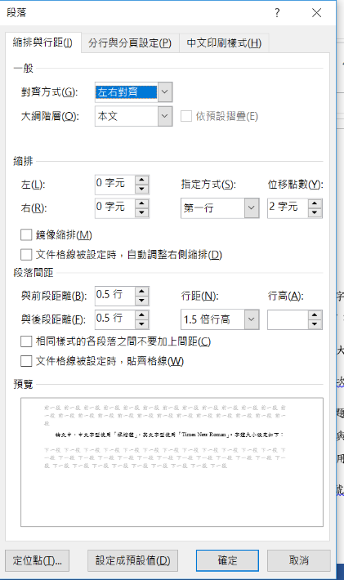

另外，在設定內文格式時，請點選「分行與分頁設定」，並勾選「段落遺留字串控制」（如圖1-3所示）。此功能可確保段落不會僅有一句話在前一頁，或幾個字在下一頁。

圖1-3   
**分行與分頁設定圖**

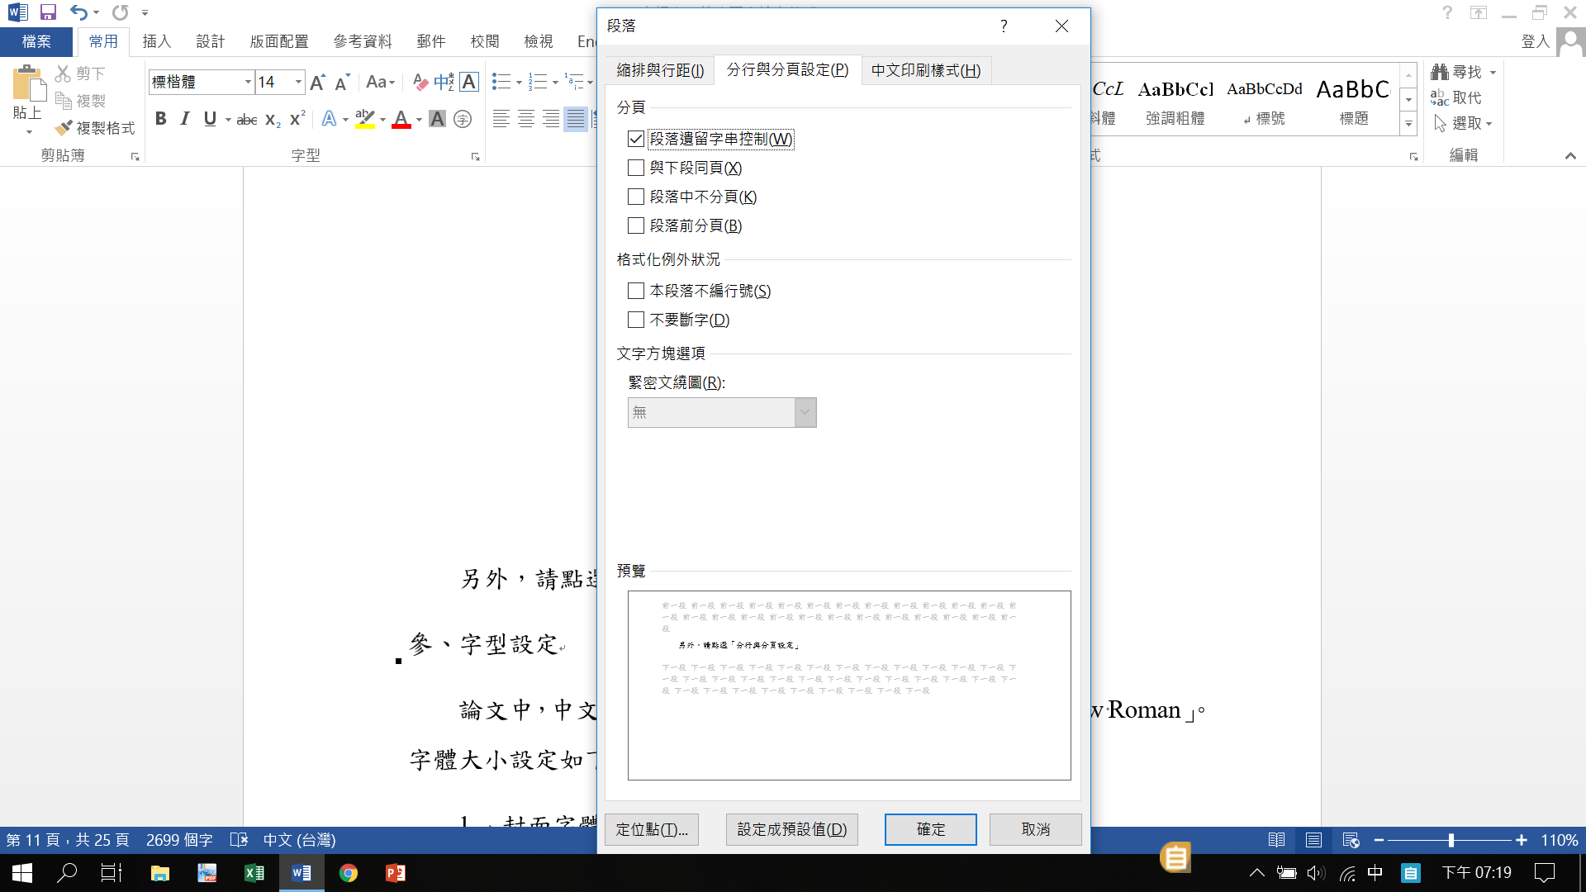

### 章節標題及字型設定

論文中，中文字型使用「標楷體」，英文字型使用「Times New Roman」。各章節標題階層請依下列順序使用：「第一章」、「第一節」、「壹」、「一」、「（一）」、「1. 」。字體大小及對齊方式設定如下：

1. 封面字體大小為20號字。
2. 目錄、圖次、表次標題用18號字。
3. 「章」標題（如第一章緒論）用18號字，置中；「節」標題（如第一節研究背景與動機）用16號字，置中。
4. 「壹」、「一」、「（一）」等標題標題用14號字，靠左對齊不內縮。
5. 內文用14號字，段落的設定方式請參見「貳、版面及段落設定」之說明。
6. 圖號、表號及圖表標題（如：圖1-2. 段落設定圖），用12號字。
7. 內文中如有編號條列式的內容（如目前此點），編號請用「1. 」，並內縮2字元。

## 研究目的

本研究之目的，在於……………….

# 文獻探討

## 圖片及表格設定

### APA第七版之重要變更

APA第七版在圖表序號及標題的呈現方式與第六版差異較大，在第七版之規定中，圖標題由原本置於圖的下方（第六版），改成與表標題相同，皆置於左上方。兩者之撰寫規則相同，序號及標題需分成兩行，1.5行高，標題使用粗體。分行時請使用「分行符號（Shift+Enter）」功能以利於排版，並使目錄功能變數能正常運作。

圖片與表格的位置皆靠左。圖表的資料來源需寫於「一般註」當中，詳細之註解標註方式請參閱吳和堂（2020）一書。需注意，此處雖已列出資料來源，但此筆文獻同樣需列入文末的參考文獻列表中。

### 跨頁表格設定

表格內的文字請用12號字，單行間距；若有特殊情形，可再視情況縮小字體。表格盡量不要跨頁，如必須跨頁，請參考以下方式呈現。

表2‑1   
**請輸入表標題**

|  |  |  |  |  |
| --- | --- | --- | --- | --- |
| AAA | BBBB | CCCC | DDDD | EEEE |
| OOO |  |  |  |  |
| XXX |  |  |  |  |
| FFF |  |  |  |  |
| GGG |  |  |  |  |
| HHH |  |  |  |  |
| III |  |  |  |  |

（續）

表2‑1   
**請輸入表標題（續）**

|  |  |  |  |  |
| --- | --- | --- | --- | --- |
| AAA | BBBB | CCCC | DDDD | EEEE |
| OXOX |  |  |  |  |
| XXOO |  |  |  |  |

註：（先敘述一般註）取自「文章名」，作者，年代，**期刊名，卷**（期），頁XXX。

特別註

概率註

如表2-1所示，當表格需跨頁時，建議先使用分割表格的方式將表格於適當位置切開，再於第一段表格右下角加上（續）之標註；同時，跨頁的表格同樣需再次呈現表序號及標題，並於標題尾端加上（續）之標註。若此表格跨到第三頁以上，則在第二頁之表格右下角同樣需加上（續）。為了避免功能變數誤判，需將續表之表序號功能變數功能移除。

### 圖表標號之功能變數設定

在功能變數設定方面，以圖2-1為例，圖2-1當中的「1」為功能變數，請勿手動刪改。如果要新增圖片，建議直接複製貼上「圖2-1. 請輸入圖標題」，然後在新增的圖標的1上按右鍵（功能變數正常的話會呈現灰底），然後點下「更新功能變數」此按鈕，就會自動更新圖號。

圖2-1   
**請輸入圖標題**



註：（先敘述一般註）取自「文章名」，作者，年代，**期刊名，卷**（期），頁XXX。

特別註

概率註

### 小結

後續內容為可套用的版面格式，供同學參考套用。

## OOOOOOOO

### OOOOOO

第二節內文，第二節內文，第二節內文，第二節內文，第二節內文，第二節內文，第二節內文。第二節內文，第二節內文，第二節內文，第二節內文，第二節內文。第二節內文，第二節內文，第二節內文，第二節內文，第二節內文，第二節內文，第二節內文。第二節內文，第二節內文，第二節內文，第二節內文，第二節內文，第二節內文，第二節內文。第二節內文，第二節內文，第二節內文，第二節內文，第二節內文，第二節內文，第二節內文（如圖2-2所示）。

圖2-2   
**STEM課程的設計架構圖**

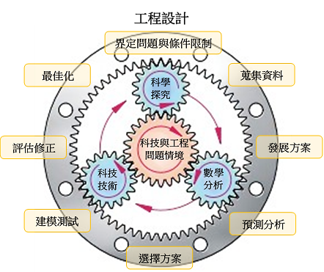

註：取自「科技教育融入STEM課程的核心價值與實踐」，范斯淳與游光昭，2016，**教育科學研究期刊，61**（2），頁171。

# 研究方法與步驟

本章共分O節：第一節闡述……。

## OOOO

第三章第一節內文，第三章第一節內文，第三章第一節內文，第三章第一節內文，第三章第一節內文，第三章第一節內文，第三章第一節內文，第三章第一節內文，第三章第一節內文，第三章第一節內文，第三章第一節內文。

## OOOO

第三章第二節內文，第三章第二節內文，第三章第二節內文，第三章第二節內文，第三章第二節內文，第三章第二節內文，第三章第二節內文，第三章第二節內文，第三章第二節內文。

# OOOOO

本章共分O節：第一節探討……………………….。

## OOOOOOOO

本節主要在探討………..。

### XXXXXXX

第四章第一節內容，第四章第一節內容，第四章第一節內容，第四章第一節內容，第四章第一節內容，第四章第一節內容，第四章第一節內容，如表4-1所示。

表4-1   
**表格標題**

| 評量項目 | | 平均分數(SD) | 平均差異  (SD-x) | *t* | 差異的 95% 信賴區間 | |
| --- | --- | --- | --- | --- | --- | --- |
| 下界 | 上界 |
| NKNUa | 11 | XX | XX | X** | XX | XX |
| 22 | YY | YY | Y* | YY | YY |
| 33 | ZZ | ZZ | Z | ZZ | ZZ |
| BBBB | 11 | XX | XX | X | XX | XX |
| 22 | YY | YY | Y | YY | YY |
| 33 | ZZ | ZZ | Z | ZZ | ZZ |
| CCCC | 11 | XX | XX | X | XX | XX |
| 22 | YY | YY | Y | YY | YY |
| 33 | ZZ | ZZ | Z | ZZ | ZZ |

註：a表示國立高雄師範大學的英文縮寫。

\**p*<.05 \*\**p*<.01 \*\*\**p*<.001

第四章第一節內容，第四章第一節內容，第四章第一節內容，第四章第一節內容，第四章第一節內容，第四章第一節內容，第四章第一節內容。

### XXXXXXXX

如圖4-1所示，…………………..。第四章第一節內容，第四章第一節內容，第四章第一節內容，第四章第一節內容，第四章第一節內容，第四章第一節內容，第四章第一節內容。

圖4-1   
**OOOOOO圖**



# OOOOO

本章共分O節，第一節歸納………。

## 結論

…………………….本研究提出X點結論如下：

## 建議

本節提出………….。

### OOOOOOOOO

#### XXXXXXXXXXXXX。

下面的參考文獻列出幾種常用的格式，詳細中文格式建議可參考「吳和堂（2020）。**教育論文寫作與實用技巧**。高等教育。」此書，英文的格式則可參閱美國心理學會（https://apastyle.apa.org/）或是普渡大學的Purdue Online Writing Lab網站（https://owl.purdue.edu/owl/research_and_citation/apa_style/apa_style_introduction.html）。若研討會論文集有ISBN（如學系研討會之論文集），則視同「編輯書，且註明章節的主筆者」的格式。

注意！內文引註之文獻與參考文獻所列之文獻必須完全相符，有引註者則一定要有參考文獻，沒有引註者則不可列於參考文獻中。

# 參考文獻

#### 中文部分

尤華陽（2013）。**應用於節能型太陽能教具開發與建立STEM教育學程最佳化規劃與設計**〔未出版的碩士論文〕。國立高雄第一科技大學。

宋曜廷、潘佩妤（2010）。混合研究在教育研究的應用。**教育科學研究期刊，55**（4），97-130。

李坤崇（2006）。**教學評量**。心理。

林坤誼（2006）。**臺灣與美國科技課程發展之比較研究**〔未出版之博士論文，國立臺灣師範大學〕。臺灣碩博士論文知識加值系統。https://hdl.handle.net/11296/n78zfu

范斯淳、游光昭（2016）。科技教育融入STEM課程的核心價值與實踐。**教育科學研究期刊，61**（2），153-183。

劉佳儒、王裕宏、陳育新（2020）。以概念圖方式評量偏鄉國中學生科學知識學習成效。載於王仁俊（主編），**2020科技教育研究與發展學術研討會論文集**（頁269-283）。國立高雄師範大學工業科技教育學系。

劉遠楨（主持人）（2015-2016）。**建構自我提問策略閱讀網站對提升學生能力之探究**（計畫編號：MOST104-2511-S152-005）〔補助〕。科技部。https://www.grb.gov.tw/search/planDetail?id=11477088

潘慧玲（主編）（2015）。**教育論文格式**（二版）。雙葉。

#### 外文部分

American Association for the Advancement of Science [AAAS]. (1993). *Benchmarks for science literacy*. Oxford University Press.

Asunda, P. A. (2012). Standards for technological literacy and STEM education delivery through career and technical education programs. *Journal of Technology Education*, *23*(2), 44-60.

Baniya, S., & Weech, S. (2019). Data and experience design: Negotiating community-oriented digital research with service-learning. *Purdue Journal of Service-Learning and International Engagement, 6*(1), 11–16. https://doi.org/10.5703/1288284316979

De Miranda, M. A. (2017). Pedagogical content knowledge for technology education. In M. J. de Vries (Ed.), *Handbook of technology education* (pp. 685-698). Springer.

Fogarty, R. (1991). Ten ways to integrate curriculum. *Educational Leadership, 49*(2), 61-65.

International Technology and Engineering Educators Association [ITEEA]. (2007). *Standards for technological literacy: Content for the study of technology*. Author.

Price, D. (2018, March 23). *Laziness does not exist*. Medium. https://humanparts.medium.com/laziness-does-not-exist-3af27e312d01

Saorín, J. L., Melian-Díaz, D., Bonnet, A., Carbonell Carrera, C., Meier, C., & De La Torre-Cantero, J. (2017). Makerspace teaching-learning environment to enhance creative com-petence in engineering students. *Thinking Skills and Creativity, 23*, 188-198. https://doi.org/10.1016/  
j.tsc.2017.01.004

# 附錄

## 附錄一 OOOOO